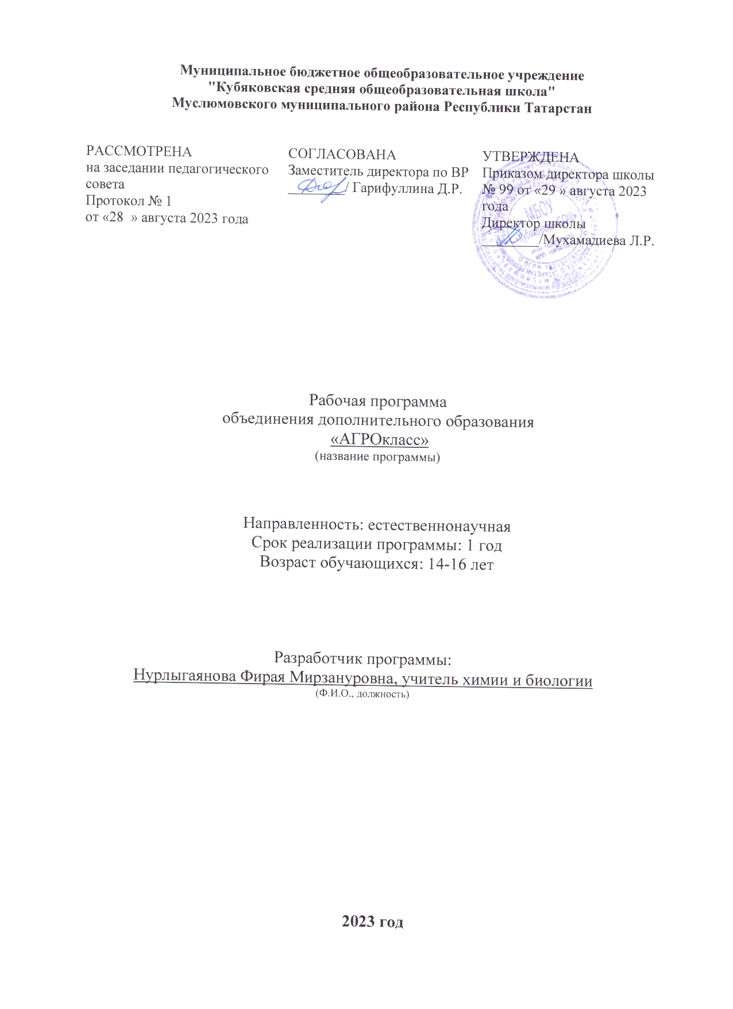

Пояснительная записка
Программа курса дополнительного образования «Агрокласс» предоставляет возможность познакомиться с отраслями и профессиями сельского хозяйства.
Программа предусматривает проведение учебно-теоретических занятий (лекции, презентации), практических занятий (мастер-классы), организацию экскурсий.
Программа «Агрокласс» имеет следующие разделы: «Животноводство», «Земледелие. Почва и ее происхождение, состав и свойства», «Удобрения и их применение», «Растениеводство. Уборка урожая. Хранение урожая», «Сорные растения», «Вредители и болезни сельскохозяйственных культур», «Строение и жизнедеятельность растений», «Технология возделывания основных сельскохозяйственных культур», «Агробизнес»
Программа рассчитана на 60 часов. 2 часа в неделю.
Направленность программы – Эколого-биологическое (естественнонаучное)
Актуальность программы: Сельское хозяйства обеспечивает население высококачественными продуктами питания и снабжает многие отрасли промышленности необходимым сырьем. Правильное применение знаний, накопленных за тысячелетия, обеспечивает гармоничное сосуществование человечества и природы. Общеобразовательная программа « Агрокласс» предоставляет возможность познакомиться с отраслями и профессиями сельского хозяйства. Новизна данной программы заключается во взаимосвязи теоретических и практических занятий (экскурсий), объединяющая усилия педагогов и производственников в сфере личностного развития детей и популяризации аграрного образования.

Цель программы: формирование интереса учащихся к агропромышленной деятельности через изучение особенностей сельского хозяйства своего региона.

Задачи программы:
1.Обучающие:
-Популяризация аграрного образования;
- Знакомство с современными направлениями развития сельского хозяйства в республике и стране.
- Формирование системы знаний учащихся, включающих знания основ растениеводства и животноводства, современных технологий сельскохозяйственного производства, видов оборудования и сельхозмашин;
- Формирование профессиональной компетентности учащихся через знакомство с профессиями аграрного направления;
- Подготовить учащихся к грамотному ведению личного хозяйства.
2.Развивающие:
- Развивать эмоциональную, мотивационную сферы учащихся в области профессиональных знаний;
- Развивать общеучебные умения и навыки учащихся: работать с учебной, научно-популярной и справочной литературой, интернет-ресурсами, систематизировать материал, делать выводы;
-Развивать самостоятельность и творчество при решении практических задач;
- Развивать потребность в профессиональном самоопределении, предпринимательской деятельности.
3.Воспитывающие:
- привитие чувства любви к родной земле;
- воспитание трудолюбия и уважение к профессиям, связанным с сельским хозяйством.
-формирование экологической грамотности учащихся, расширять их агроэкологические представления;
-формировать интерес к занятию сельским хозяйством;
Планируемые результаты освоения курса внеурочной деятельности

Личностные результаты
Занятия дают возможность достичь личностных результатов:
- Воспитание российской гражданской идентичности: патриотизма, любви и уважению к Отечеству, чувства гордости за свою Родину, за российскую науку;
- Формирование целостного мировоззрения, соответствующего современному уровню развития науки и общественной практики, а также социальному, культурному, языковому и духовному многообразию современного мира;
- Формирование ответственного отношения к учению, готовности и способности к саморазвитию и самообразованию на основе мотивации к обучению и познанию, выбору профильного образования на основе информации о существующих профессиях и личных профессиональных предпочтений, осознанному построению индивидуальной образовательной траектории с учетом устойчивых познавательных интересов;
- Формирование коммуникативной компетентности в образовательной, общественно полезной, учебно-исследовательской, творческой и других видах деятельности;
- Формирование понимания ценности здорового и безопасного образа жизни; усвоение правил индивидуального и коллективного безопасного поведения в чрезвычайных ситуациях, угрожающих жизни и здоровью людей;
- Формирование познавательной и информационной культуры, в том числе развитие навыков самостоятельной работы с учебными пособиями, книгами, доступными инструментами и техническими средствами информационных технологий;
- Формирование основ экологического сознания на основе признания ценности жизни во всех её проявлениях и необходимости ответственного, бережного отношения к окружающей среде;
- Развитие готовности к решению творческих задач, умения находить адекватные способы поведения и взаимодействия с партнерами во время учебной и внеучебной деятельности, способности оценивать проблемные ситуации и оперативно принимать ответственные решения в различных продуктивных видах деятельности
Метапредметные результаты
.1 Овладение навыками самостоятельного приобретения новых знаний, организации учебной деятельности, поиска средств её осуществления;
2. Умение планировать пути достижения целей на основе самостоятельного анализа условий и средств их достижения, выделять альтернативные способы достижения цели и выбирать наиболее эффективный способ, осуществлять познавательную рефлексию в отношении действий по решению учебных и познавательных задач.
3. Умение понимать проблему, ставить вопросы, выдвигать гипотезу, давать определение понятиям, классифицировать, структурировать материал, проводить эксперименты, аргументировать собственную позицию, формулировать выводы и заключения;
4. Умение соотносить свои действия с планируемыми результатами, осуществлять контроль своей деятельности в процессе достижения результата, определять способы действий в рамках предложенных условий и требований, корректировать свои действия в соответствии с изменяющейся ситуацией;
5. Формирование и развитие компетентности в области использования инструментов и технических средств информационных технологий (компьютеров и программного обеспечения) как инструментально основы развития коммуникативных и познавательных универсальных учебных действий;
6. Умение создавать, применять и преобразовывать знаки и символы, модели и схемы для решения учебных и познавательных задач;
7. Умение извлекать информацию из различных источников (включая средства массовой информации, компакт-диски учебного назначения, ресурсы Интернета), свободно пользоваться справочной литературой, в том числе и на электронных носителях, соблюдать нормы информационной избирательности, этики;
8. Умение на практике пользоваться основными логическими приемами, методами наблюдения, моделирования, объяснения, решения проблем, прогнозирования и др.;
9. Умение организовывать свою жизнь в соответствии с представлениями о здоровом образе жизни, правах и обязанностях гражданина, ценностях бытия, культуры и социального взаимодействия;
10. умение выполнять познавательные и практические задания, в том числе проектные;
11. Умение работать в группе – эффективно сотрудничать и взаимодействовать на основе координации различных позиций при выработке общего решения в совместной деятельности; слушать партнера, формулировать и аргументировать свое мнение
Предметные результаты
После изучения данного курса учащиеся должны
уметь:
-определять виды и сорта сельскохозяйственных культур;
-определять всхожесть, класс и посевную годность семян;
-применять различные способы воспроизводства плодородия почвы;
-соблюдать технологию обработки почвы под озимые и яровые культуры;
-агротехнические приемы защиты почв от эрозии;
знать:
-производственно-хозяйственные характеристики основных сельскохозяйственных культур;
-технологии возделывания основных сельскохозяйственных культур;
-состав и основные свойства почвы, приемы и способы ее обработки;
-пути и средства повышения плодородия почв;
-основные виды сорняков, вредителей и болезней сельскохозяйственных культур, меры борьбы с ними;
-способы снижения негативного влияния производства на окружающую среду: способы организации труда, индивидуальной и коллективной работы;

Содержание программы

№ | Название раздела и темы | Краткое содержание | Необходимое количество часов для изучения раздела, темы
1 | Введение | Знакомство с программой. Инструктаж по технике безопасности.  Практика. Обзорная экскурсия по учебно-опытному участку школы. | 2
2 | Растениеводство. Уборка урожая. Хранение урожая | Растениеводство – ведущая отрасль сельскохозяйственного производства. Специализация в сельском хозяйстве  Направления растениеводства в районе, в станице, на пришкольном участке. Понятие об урожае и урожайности. Ведущие полевые, овощные, цветочные, плодово - ягодные, декоративные культуры, их биологические и хозяйственные особенности.  Профессии, связанные с выращиванием культурных растений.  Практические работы. Уборка и учет урожая овощных культур, подготовка урожая к хранению, сбор семян.  Экскурсии. Профориентационная экскурсия на предприятие (зерноток села Ст. Карамалы «Август»). | 6
3 | Животноводство | Рост и развитие животных. Средние данные продолжительности основных периодов жизни животных. Понятие о конституции, экстерьере и интерьере животных. Продуктивность животных. Скотооводство. Коневодство Свиноводство. История и перспективы. Овцеводство. Птицеводство.. Пчеловодство. Декоративное животноводство. Кролиководство. Современные отрасли животноводства. Знакомство с профессиями: животновод, зоотехник, ветеринар.  Практика. Исследовательский мини-проект «Домашние животные». Виртуальная экскурсия «На пасеке». Экскурсия в ветеринарный пункт | 12
4 | Земледелие. Почва и ее происхождение, состав и свойства | Научные основы земледелия. Профессии, связанные с земледелием и растениеводством. Выбор земельного участка. Почвенные факторы. Органическое вещество почвы. Состав и значение гумуса в почвообразовании и плодородии. Климатические факторы. Поглотительная способность почв, понятие о кислотности щелочности почвы. Особенности рельефа местности. Экономические факторы. Питательные вещества в почве и их доступность для растений. Основные типы почв и их сельскохозяйственное использование.  Практические работы. Определение состава почвы.  Экскурсии. Профориентационная экскурсия на предприятие (поля фермерских хозяйств). | 6
5 | Удобрения и их применение | Роль удобрений в повышении плодородия почв. Макро- и микроэлементы, необходимые для питания растений. Классификация удобрений. Хранение, дозы, сроки и способы внесения минеральных удобрений.  Практические работы. Определение основных видов удобрений, доз их внесения на запланированный урожай  Экскурсии: Профориентационная экскурсия на предприятие. | 6
6 | Сорные растения | Понятия о сорных растениях. Сорные растения и меры борьбы с ними. Биологические группы сорных растений. Классификация мер борьбы с сорняками. Влияние засоренности посевов на производительность работы машин. Техника безопасности при работе с гербицидами.  Практические работы. Определение сорняков по гербариям и семенам. | 4
7 | Вредители и болезни сельскохозяйственных культур | Классификация вредителей. Основные вредители и болезни зерновых, картофеля, сахарной свеклы. Методы защиты растений от вредителей. Классификация ядохимикатов. Химический и биологический методы. Техника безопасности при работе с ядохимикатами Практические работы. Определение вредителей по изображениям. | 4
8 | Строение и жизнедеятельность растений | Озимые и яровые зерновые культуры. Морфологические признаки и биологические особенности зерновых культур. Технология возделывания основных зерновых культур зоны.  Зерновые бобовые культуры. Роль зернобобовых культур в увеличении производства зерна, решение проблемы кормового белка и повышении плодородия почвы.  Корнеплоды, их значение, как пищевых и кормовых культур.  Современная технология возделывания и уборки сахарной свеклы.  Клубнеплоды, их значение, как продовольственных, технических и кормовых культур. Технология возделывания картофеля. Экономическая эффективность возделывания клубнеплодов.  Прядильные и масличные культуры. Особенности их возделывания с учетом климатической зоны.  Кормовые травы. Однолетние бобовые и злаковые травы, их кормовое и агротехническое значение.  Технология возделывания кормовых трав на сено, сенаж, травяную муку. Способы уборки, сушки и хранения сена.  Многолетние бобовые и злаковые культуры, их значение для производства высококачественного белкового корма. Морфологические признаки и биологические особенности многолетних трав.  Технология возделывания многолетних трав в полевых севооборотах. Способы уборки, сушки и хранения сена.  Овощные культуры. Значение, морфологические признаки и биологические особенности. Особенности возделывания овощных культур в открытом и закрытом грунтах.  Практические работы. Систематика растений. | 12
9 | Технология возделывания основных сельскохозяйственных культур | Семена, их посевные и сортовые качества. Подготовка семян к посеву. Сроки, способы посева, глубина заделки и нормы высева семян.  Экскурсии. Профориентационная экскурсия на предприятие | 4
10 | Агробизнес | Основы успешного производства. Переработка сельскохозяйственной продукции.  Профориентационная экскурсия на предприятие | 4
\

Календарно- тематическое планирование

№ п/п | Тема занятий | Количество часов | Дата проведения
№ п/п | Тема занятий | Количество часов | план | факт
 | Введение | 2ч
1 | Знакомство с программой «Агрокласс». Инструктаж по комплексной технике безопасности. | 1 | 2.10
2 | Экскурсия «Учебно-опытный участок школы». | 1 | 2.10
 | Тема 2. Уборка урожая. Хранение урожая | 6ч
3 | Растениеводство – ведущая отрасль сельскохозяйственного производства. | 1 | 9.10
4 | Специализация в сельском хозяйстве | 1 | 9.10
5 | Профессии, связанные с выращиванием культурных растений | 1 | 16.10
6 | Практическая работа №1 «Уборка и учет урожая овощных культур, подготовка урожая к хранению, сбор семян» | 1 | 16.10
7 | Направления растениеводства в районе. Ведущие культуры, их биологические и хозяйственные особенности | 1 | 23.10
8 | Экскурсии. Профориентационная экскурсия на предприятие (зерноток села Ст. Карамалы «Август») | 1 | 23.10
 | Тема 9. Животноводство | 12ч
9 | Животноводство. Рост и развитие животных. | 1 | 30.10
10 | Скотоводство. История и перспективы. | 1 | 30.10
11 | Коневодство История и перспективы. Племенное коневодство. Спортивное коневодство | 1 | 6.11
12 | Свиноводство. История и перспективы. | 1 | 6.11
13 | Овцеводство. История и перспективы. | 1 | 13.11
14 | Птицеводство. | 1 | 13.11
15 | Пчеловодство. | 1 | 20.11
16 | Виртуальная экскурсия «На пасеке». | 1 | 20.11
17 | Знакомство с профессиями: животновод, зоотехник, ветеринар. | 1 | 27.11
18 | Профориентационная экскурсия в ветеринарный пункт села Ст. Карамалы. | 1 | 27.11
19 | Декоративное животноводство. | 1 | 4.12
20 | Исследовательский мини-проект «Домашние животные». | 1 | 4.12
 | Тема 3. Земледелие. Почва и ее происхождение, состав и свойства | 6 ч
21 | Научные основы земледелия. | 2 | 11.12
22 | Профессии, связанные с земледелием и растениеводством. |  | 11.12
23 | Основные типы почв и их сельскохозяйственное использование. | 1 | 18.12
24 | Состав и свойства почвы |  | 18.12
25 | Практическая работа №2 « Состав и свойства почвы» | 1 | 25.12
26 | Экскурсии или видеоэкскурсия «Поля и полевые работы» (поля фермерских хозяйств). | 1 | 25.12
 | Тема 5. Удобрения и их применение | 6 ч
27 | Роль удобрений в повышении плодородия почв. | 1 | 8.01
28 | Макро- и микроэлементы, необходимые для питания растений | 1 | 8.01
29 | Классификация удобрений. Хранение, дозы, сроки и способы внесения минеральных удобрений | 2 | 15.01
30 | Хранение, дозы, сроки и способы внесения минеральных удобрений |  | 15.01
31 | Практическая работа №4 «Определение основных видов удобрений, доз их внесения на запланированный урожай» | 1 | 22.01
32 | Викторина «Удобрения» | 1 | 22.01
 | Тема 6. Сорные растения | 4 ч
33 | Понятия о сорных растениях. Биологические группы сорных растений. | 2 | 29.01
34 | Классификация мер борьбы с сорняками. Техника безопасности при работе с гербицидами | 1 | 29.01
35 | Влияние засоренности посевов на производительность работы машин. | 1 | 5.02
36 | Практическая работа №5 «Определение сорняков по гербариям и семенам» | 2 | 5.02
 | Тема 7. Вредители и болезни сельскохозяйственных культур | 4 ч
37 | Классификация вредителей. Основные вредители и болезни зерновых, картофеля, сахарной свеклы. | 1 | 12.02
38 | Методы защиты растений от вредителей. Классификация ядохимикатов. Техника безопасности при работе с ядохимикатами | 1 | 12.02
39 | Химический и биологический методы. | 1 | 19.02
40 | Практическая работа №6 «Определение вредителей по изображениям» | 1 | 16.02
 | Тема 8. Строение и жизнедеятельность растений | 12 ч
41 | Технология возделывания основных зерновых культур зоны | 1 | 26.02
42 | Зерновые культуры | 1 | 26.02
43 | Зернобобовые культуры. Роль зернобобовых культур. | 1 | 4.03
44 | Корнеплоды, их значение. Технология возделывания и уборки сахарной свеклы | 1 | 4.03
45 | Клубнеплоды, их значение. Технология возделывания картофеля | 1 | 11.03
46 | Прядильные и масличные культуры. | 1 | 11.03
47 | Многолетние бобовые и злаковые культуры. | 1 | 18.03
48 | Технология возделывания многолетних трав в полевых севооборотах. | 1 | 18.03
49 | Овощные культуры. Особенности возделывания овощных культур в открытом грунте | 1 | 25.03
50 | Особенности возделывания овощных культур в закрытом грунте | 1 | 25.03
51 | Практическая работа №7 «Систематика растений». | 1 | 1.04
52 | Мини проект «Овощные культуры» | 1 | 1.04
 | Тема 9. Технология возделывания основных сельскохозяйственных культур | 2 ч
53 | Семена, их посевные и сортовые качества. | 1 | 8.04
54 | Подготовка семян к посеву. | 1 | 8.04
55-56 | Сроки, способы посева, глубина заделки и нормы высева семян. Экскурсия или видеоэкскурсия | 2 | 15.04
 | Тема 10. Агробизнес | 4ч
57 | Основы успешного производства. | 1 | 22.04
58 | Основы успешного производства. Переработка сельскохозяйственной продукции. | 1 | 22.04
59-60 | Профориентационная экскурсия на предприятие (Агромастер) | 2 | 29.04

Список литературы
1.Алиев Э.А. Овощеводство и цветоводство защищенного грунта для любителей / Э.А. Алиев, Л.С. Гиль. – К.: Урожай, 1990. –256 с.
2.Современные технологии в овощеводстве / А.А. Аутко и др.; под редакцией А.А.
Аутко. – НАН Беларуси, Ин-т овощеводства. – Минск: Беларус. навука, 2012. – 490 с.
3. Васько В.Т. Теоретические основы растениеводства и земледелия. - М.: Профи-информ, 2017. - 247 c.
4. Сергеев И.Ф. Сельскохозяйственные машины / И.Ф. Сергеев, Н.П. Сычугов. - М.:
Машиностроение, 2013. - 223 c.
Сельское хозяйство — Большая советская энциклопедия (gufo.me)
Растениеводство России: основные отрасли и их роль в сельском хозяйстве (xn--80aegj1b5e.xn--p1ai)
Животноводство: развитие в России, отрасли с фото, продукция (fermerok.info)

